Liquidación y Facturación LAC

Las actividades principales del equipo de liquidación LAC consisten en:

* Cálculo de los Ingresos y Compensaciones de los Transmisores Nacionales, Liquidación y Facturación de los Cargos por Uso del Sistema de Transmisión Nacional, Liquidación y Facturación de los Servicios prestados por el LAC.
* Liquidación y Facturación de las Contribuciones PRONE (Programa de Normalización de Redes Eléctricas), FAER (Fondo de Apoyo Financiero para la Energización de las Zonas Rurales Interconectadas) y FOES (Fondo de Energía Social).
* Cálculo de los Ingresos de los Operadores de Red y Transmisores Regionales, Liquidación de los Cargos por Uso de los STR y facturación de convocatorias de los Sistemas de Transmisión Regional.
* Liquidación y Facturación de los Servicios prestados por el LAC.
* Cálculo de los ingresos de los Operadores de Red
* Liquidación de Ingresos de los Operadores de Red, determinación de cargos unificados y liquidación en el esquema de Áreas de Distribución (ADD).
* Cálculo paralelo de los Índices de Calidad en el SDL. Lo anterior siguiendo todos los procedimientos establecidos en la reglamentación vigente.
* Cálculo y Liquidación de los Cargos por concepto de los planes de reducción y mantenimiento de pérdidas CPROG. Adicionalmente, la evaluación y seguimiento del cumplimiento de las metas de los planes de reducción de pérdidas.

Principales sucesos en Liquidación y Facturación LAC para el cuarto trimestre de 2022.

* ***Este texto esta dentro de Principales_sucesos, pueden añadir los sucesos que quieran de ser necesario en ese archivo***
* En el STN a partir de diciembre del 2022, se inició la anualidad número 5 utilizada para calcular la remuneración del proyecto UPME 08-2016 (Bahia de transformación Subestación La Sierra 230 kV) conforme a lo establecido en la Resolución CREG 234-2016
* En el STN a partir de diciembre del 2022, se inició la anualidad número 6 utilizada para calcular la remuneración del proyecto UPME 04-2015 (Compensación de las Subestaciones El carmen 66kV, El banco 110kV y Monteria 110kV) conforme a lo establecido en la Resolución CREG-215/2015
* En el STN a partir de diciembre del 2022, se inició la anualidad número 4 utilizada para calcular la remuneración del proyecto UPME 01-2017 (Bahia Subestación El Bosque 220 kV) conforme a lo establecido en la Resolución CREG-116/17 (UPME 01/17)
* En el STR a partir de diciembre del 2022, se inició la anualidad número 3 utilizada para calcular la remuneración del proyecto UPME STR 02 - 2017 (Diseño, suministro, construcción, operación y mantenimiento del tercer transformador 220/66 kV, 150 MVA en la subestación El Bosque) conforme a lo establecido en la Resolución CREG 139-2017
* En el STN a partir de diciembre del 2022, se inició la anualidad número 1 utilizada para calcular la remuneración del proyecto UPME 04-2018 (Subestación San Juan 220 kV y Líneas asociadas) conforme a lo establecido en la Resolución CREG 013 de 2019
* En el STN a partir de diciembre del 2022, se inició la anualidad número 16 utilizada para calcular la remuneración del proyecto UPME 01-2003 (Primavera - Bacatá 500 kV) conforme a lo establecido en la Resolución CREG-04/07 (UPME01/03)
* En el STN a partir de noviembre del 2022, se inició la anualidad número 6 utilizada para calcular la remuneración del proyecto UPME 04-2013 (Subestación Guayabal 230 kV y las líneas de transmisión asociadas) conforme a lo establecido en la Resolución CREG-099/14 (UPME04/13)
* En el STN a partir de noviembre del 2022, se inició la anualidad número 6 utilizada para calcular la remuneración del proyecto UPME 07-2013 (Subestación Montería 230 kV y las líneas asociadas) conforme a lo establecido en la Resolución CREG-137/14 (UPME07/13)
* En el STN a partir de noviembre del 2022, se inició la anualidad número 7 utilizada para calcular la remuneración del proyecto UPME 02-2014 (Subestación La Reforma al circuito Guavio - Tunal 230 kV) conforme a lo establecido en la Resolución CREG-116/14 (UPME02/14)
* En el STN a partir de noviembre del 2022, se inició la anualidad número 6 utilizada para calcular la remuneración del proyecto UPME 06-2014 (Subestación Río Córdoba 220kV y líneas asociadas) conforme a lo establecido en la Resolución CREG 181-2014 (UPME 06/14)
* En el STN a partir de noviembre del 2022, se inició la anualidad número 6 utilizada para calcular la remuneración del proyecto UPME 06-2013 (Subestación Caracolí 230 kV y las líneas asociadas) conforme a lo establecido en la Resolución CREG 146-2014 (UPME 06/13)
* En el STN a partir de noviembre del 2022, se inició la anualidad número 7 utilizada para calcular la remuneración del proyecto UPME 02-2013 (Transformador de 500/220 kV en la subestación Copey) conforme a lo establecido en la Resolución CREG 005/14 (UPME 02/13)
* En el STN a partir de noviembre del 2022, se inició la anualidad número 9 utilizada para calcular la remuneración del proyecto UPME 02-2009 (Subestación Armenia 230 kV y las líneas de transmisión asociadas) conforme a lo establecido en la Resolución CREG-032/12 (UPME02/09)
* En el STN a partir de noviembre del 2022, se inició la anualidad número 9 utilizada para calcular la remuneración del proyecto UPME 01-2010 (Subestación Alférez 230 kV y las líneas de transmisión asociadas) conforme a lo establecido en la Resolución CREG 033/12 - CREG 180/13 (UPME 01/10)
* En el STN a partir de noviembre del 2022, se inició la anualidad número 2 utilizada para calcular la remuneración del proyecto UPME 09-2016 (Segundo refuerzo de las líneas de transmisión Copey - Cuestecitas 500 kV y Copey - Fundación 220 kV) conforme a lo establecido en la 138/2017
* En el STN a partir de noviembre del 2022, se inició la anualidad número 1 utilizada para calcular la remuneración del proyecto UPME 07-2016 (Línea La Virginia - Nueva Esperanza 500 kV) conforme a lo establecido en la Resolución CREG 262 de 2016 - Resolución CREG 015 de 2017
* En el STR a partir de noviembre del 2022, se inició la anualidad número 5 utilizada para calcular la remuneración del proyecto UPME STR 07 - 2015 (Segundo transformador 220/66 kV, convertible a 220/110 kV, de 150 MVA en la subestación El Bosque) conforme a lo establecido en la Resolución CREG 202/2015
* En el STN a partir de noviembre del 2022, se inició la anualidad número 5 utilizada para calcular la remuneración del proyecto UPME 05-2015 (Subestación Palenque 230 kV) conforme a lo establecido en la Resolución CREG 224-2015
* En el STN a partir de noviembre del 2022, se inició la anualidad número 5 utilizada para calcular la remuneración del proyecto UPME 05-2016 (Conexión de la Subestación Enea 230 kV al circuito San Felipe - La Esmeralda 230 kV) conforme a lo establecido en la Resolución CREG 132-2016
* En el STN a partir de noviembre del 2022, se inició la anualidad número 6 utilizada para calcular la remuneración del proyecto UPME 05-2013 (Subestación Suria 230 kV) conforme a lo establecido en la Resolución CREG 025 de 2015
* En el STN a partir de noviembre del 2022, se inició la anualidad número 6 utilizada para calcular la remuneración del proyecto UPME 09-2015 (Subestación Cartago 230kV) conforme a lo establecido en la Resolución CREG 235-2015 (UPME 09/2015)
* En el STN a partir de noviembre del 2022, se inició la anualidad número 6 utilizada para calcular la remuneración del proyecto UPME 01-2014 (Subestación La Loma y las líneas asociadas) conforme a lo establecido en la Resolución CREG 084/15 (UPME 01/14)
* En el STN a partir de noviembre del 2022, se inició la anualidad número 6 utilizada para calcular la remuneración del proyecto UPME 08-2014 (Subestación Valledupar 220 kV) conforme a lo establecido en la Resolución CREG 063/15 (UPME 08/14)
* En el STR a partir de octubre del 2022, se inició la anualidad número 2 utilizada para calcular la remuneración del proyecto UPME STR 06 - 2016 (Diseño, adquisición de suministros, construcción, operación y mantenimiento del refuerzo eléctrico de la Guajira: Lineas Rioacha-Maicao y Rioacha-Cuestecitas, 110kV) conforme a lo establecido en la Resolución CREG 260-2016
* En el STR a partir de octubre del 2022, se inició la anualidad número 3 utilizada para calcular la remuneración del proyecto UPME STR 05 - 2017 (Diseño, construcción, operación y mantenimiento del segundo transformador 230/115 kV, 150 MVA, en la subestación Altamira) conforme a lo establecido en la Resolución CREG 272-2017
* En el STN a partir de octubre del 2022, se inició la anualidad número 3 utilizada para calcular la remuneración del proyecto UPME 08-2017 (Tercer transformador 500/230 kV Subestación Sogamoso) conforme a lo establecido en la Resolución CREG 082/18 (UPME 08/17)
* En el STN a partir de octubre del 2022, se inició la anualidad número 7 utilizada para calcular la remuneración del proyecto UPME 03-2010 (Subestaciones Chivor II 230 kV y Norte 230 kV y lineas de transmisión asociadas) conforme a lo establecido en la Resolución CREG 055/13 (UPME 03/10)

**Indicadores económicos**

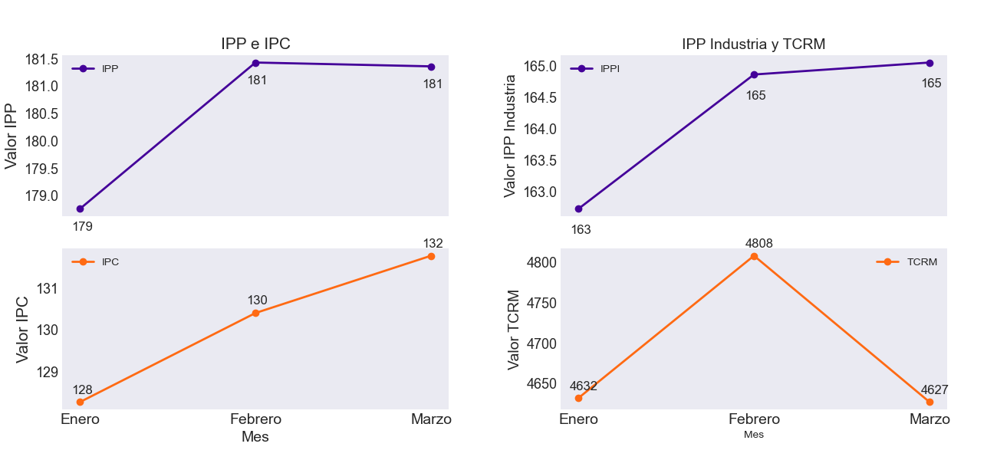

*Grafica 1, Indicadores económicos para el cuarto trimestre de 2022.*

**Cargos y liquidación STN**

El Sistema de Transmisión Nacional (STN) Es el Sistema Interconectado de Transmisión de energía eléctrica compuesto por el conjunto de líneas, con sus correspondientes módulos de conexión, que operan a tensiones iguales o superiores a 220 kV.

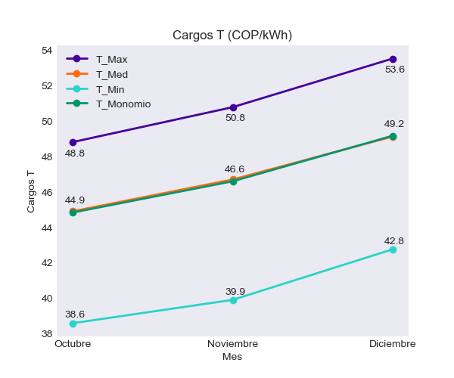

*Grafica 2, Evolución de cargo T para el cuarto trimestre de 2022.*

Variaciones en los cargos por uso del STN:

* En octubre los cargos en el STN disminuyeron principalemtne debido a
* En noviembre los cargos en el STN aumentaron principalemtne debido a
* En diciembre los cargos en el STN aumentaron principalemtne debido a

El valor de las contribuciones FAER, PRONE y FOES se presentan en la Gráfica 3

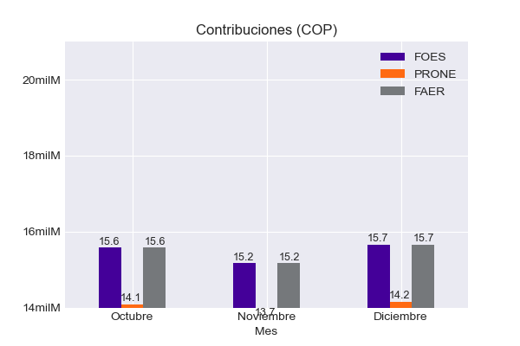

*Grafica 3, Evolución de Ingresos por Contribuciones para el cuarto trimestre de 2022.*

* En octubre las contribuciones en el STN aumentaron principalemtne debido a
* En noviembre las contribuciones en el STN disminuyeron principalemtne debido a
* En diciembre las contribuciones en el STN aumentaron principalemtne debido a

El Ingreso Neto a recibir por parte de los TN (sumatoria del ingreso por cargos por uso, el ingreso por las contribuciones FAER, PRONE y FOES y las compensaciones), que corresponde al total a pagar por parte de los comercializadores, siguió el comportamiento presentado en la Gráfica 4.

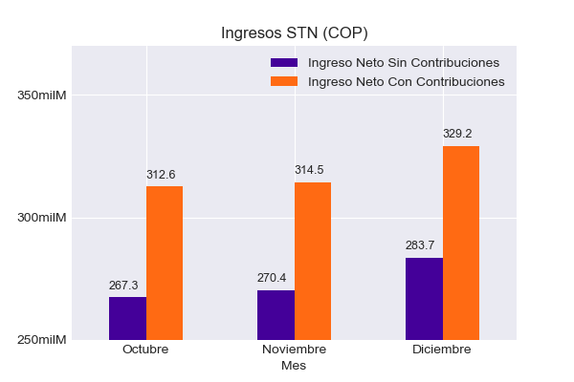

*Grafica 4, Evolución de Ingreso NETO Transmisores Nacionales.*

* En octubre los ingresos en el STN disminuyeron principalemtne debido a
* En noviembre los ingresos en el STN aumentaron principalemtne debido a
* En diciembre los ingresos en el STN aumentaron principalemtne debido a

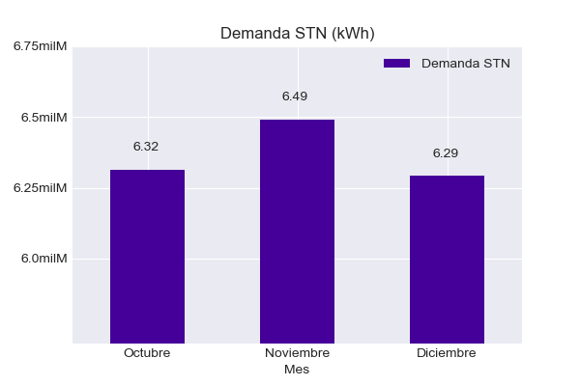

*Grafica 5, Evolución de demanda energética nacional.*

**Cargos y liquidación STR**

El Sistema de Transmisión Regional (STR). Es el sistema de transporte de energía eléctrica compuesto por los Activos de Conexión del OR al STN y el conjunto de líneas, equipos y subestaciones, con sus equipos asociados, que operan en el Nivel de Tensión 4.

* En cuanto al STR, los meses deoctubre, noviembre y diciembre se liquidaron según las disposiciones establecidas en las Resoluciones CREG 015 de 2018 y CREG 157 de 2011. Los cargos del nivel de tensión 4 varían mensualmente según el comportamiento de los ingresos y la demanda. De igual manera, la liquidación de los ingresos de los Operadores de Red (OR) dependen de los cambios en los cargos de cada STR y de la demanda correspondiente del mes a liquidar.

En el mes de diciembre se presentó aumento en el cargo del STR Norte y Centro Sur por aumento en la demanda para el STR norte y STR Centro Sur a pesar del aumento en los ingresos de los Transmisores Regionales y Operadores de Red.

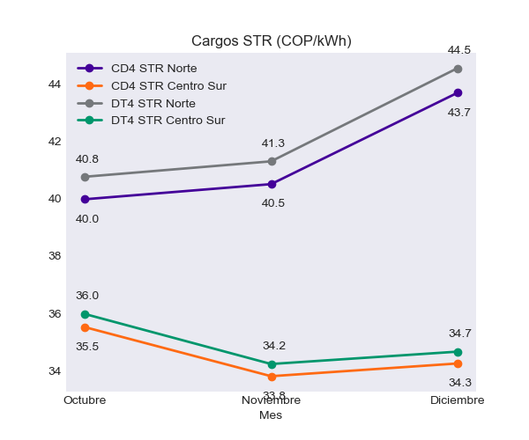

*Fig 6, Evolución de cargos en el STR para el cuarto trimestre de 2022.*

Según lo observado en la Gráfica 7, los mayores ingresos a recibir por los Operadores de Red para el STR Norte y Centro Sur se presentan en el mes deoctubre.

En la siguiente gráfica se presenta la evolución de ingresos netos de los operadores de red

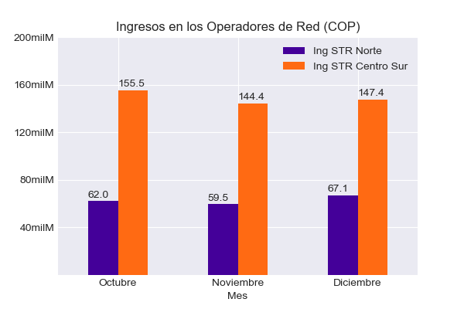

*Fig 7, Evolución de Ingresos a recibir por los OR para el cuarto trimestre de 2022.*

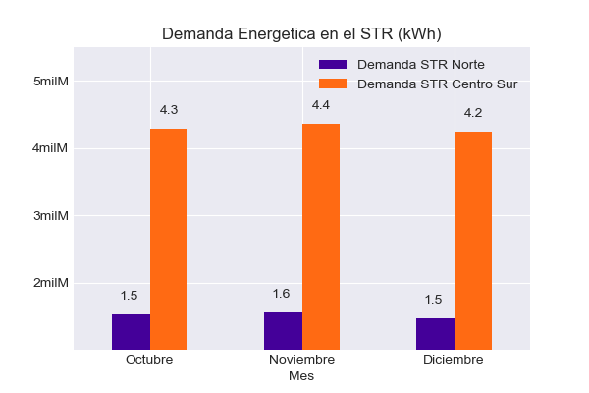

*Fig 8, Evolución de demanda energetica para el STR*

Durante el trimestre, se realizó la emisión de las facturaciones para el STN. En el STR se efectuó la facturación para el mismo periodo, por concepto de remuneración de convocatorias tanto en el STR Norte como en el STR Centro-Sur y por concepto de Servicio LAC.

**Liquidación ADDs**

* Según lo establecido en las Resoluciones CREG 058, 068, 070 de 2008 y las nuevas disposiciones establecidas en las Resolución CREG 116, 149 de 2010 y 133 de 2013, se ha efectuado la publicación de los cargos transitorios por nivel de tensión y la respectiva liquidación de las Áreas de Distribución (ADD) Oriente, Occidente, Sur y Centro.

En octubre, noviembre y diciembre de 2022, se publicaron las liquidaciones ADD correspondientes a los meses de agosto de 2022, septiembre de 2022 y octubre de 2022 respectivamente.

En la gráfica 8, la gráfica 9, la gráfica 10 y la gráfica 11 se puede ver la evolución de los ingresos reconocidos e ingresos de la ADD oriente, occidente, sur y centro respectivamente, en cada uno de los niveles de tensión 1, 2 y 3.

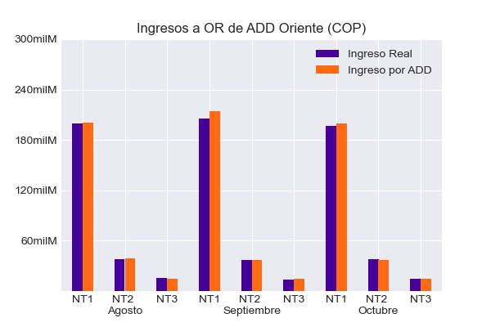

*Fig 8, Ingreos ADD Oriente*

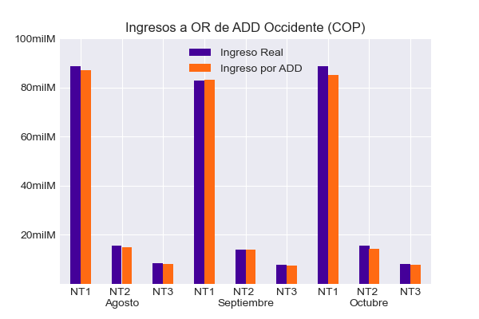

*Fig 9, Ingreos ADD Occidente*

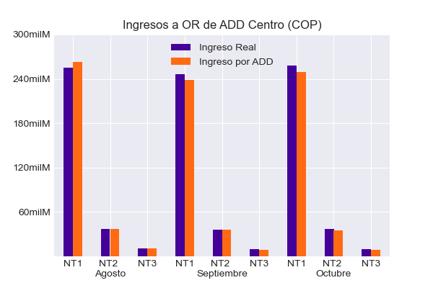

*Fig 10, Ingreos ADD Centro*

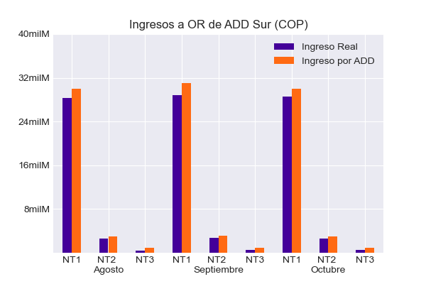

*Fig 11, Ingreos ADD Sur*

**Liquidación SDL**

El Sistema de Distribución Local (SDL). Es el sistema de transporte de energía eléctrica compuesto por el conjunto de líneas y subestaciones, con sus equipos asociados, que operan a los Niveles de Tensión 3, 2 y 1 dedicados a la prestación del servicio en un mercado de comercialización.

Desde la grafica 12 hasta la grafica 16, se puede ver la evolución de los cargos asociados al nivel de tensión 1 para los 29 operadores de red que conforman el SDL durante el cuarto trimestre del año 2022.

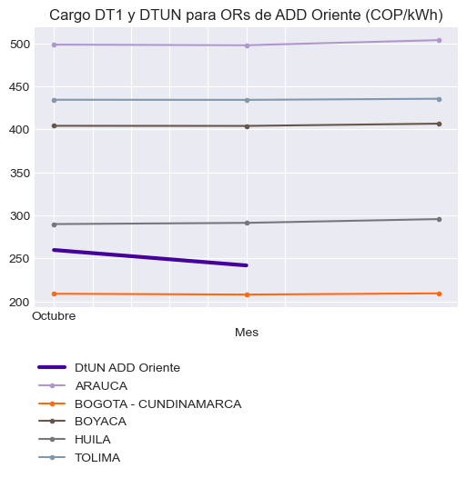

*Fig 12, Evolución de cargo para nivel de tenión 1 para ORs asociados a ADD Oriente*

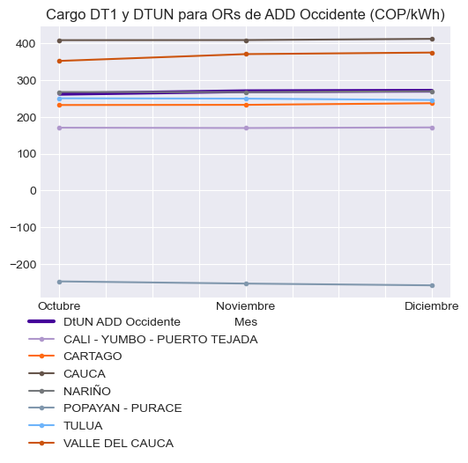

*Fig 13, Evolución de cargo para nivel de tenión 1 para ORs asociados a ADD Occidente*

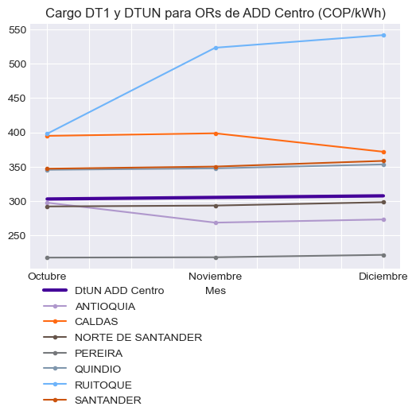

*Fig 14, Evolución de cargo para nivel de tenión 1 para ORs asociados a ADD Centro*

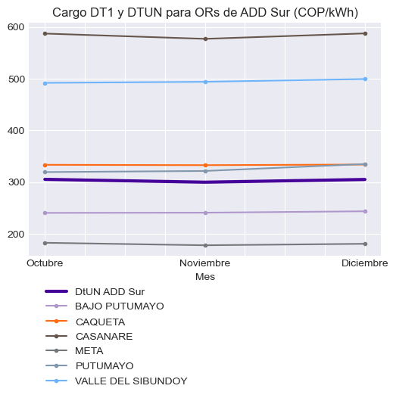

*Fig 15, Evolución de cargo para nivel de tenión 1 para ORs asociados a ADD Sur*

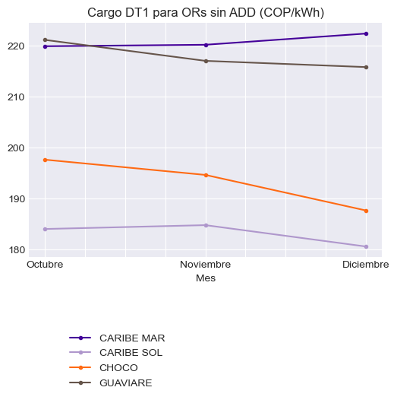

*Fig 16, Evolución de cargo para nivel de tenión 1 para ORs sin ADD asociada*

**Calidad del SDL**

Para el proceso de Calidad en el SDL se calculan los índices basados en la cantidad de incidentes presentados en el sistema dentro de un mercado de comercializacion especifico y la duracion de los mismos

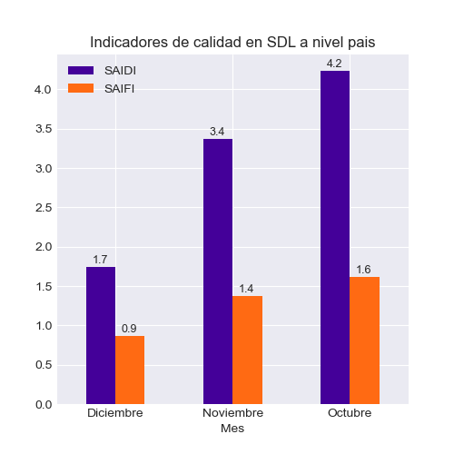

*Fig 17, Evolución de SAIDI y SAIFI a nivel pais.*

**Cargo y Liquidación CPROG**

Cargo por concepto del plan de reducción de pérdidas no técnicas que se traslada a los usuarios regulados y no regulados del mercado de comercialización.

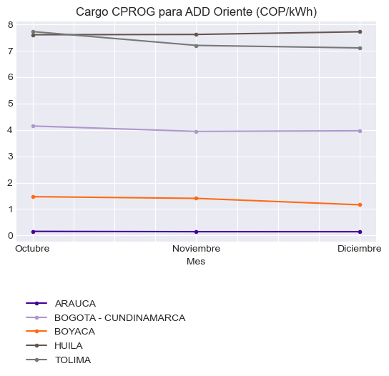

*Fig 18, Evolución de cargo CPROG para ORs asociados a la ADD Oriente*

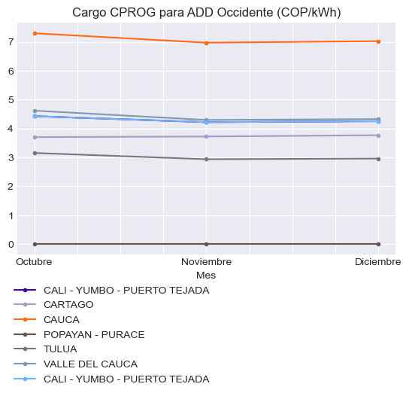

*Fig 19, Evolución de cargo CPROG para ORs asociados a la ADD Occidente*

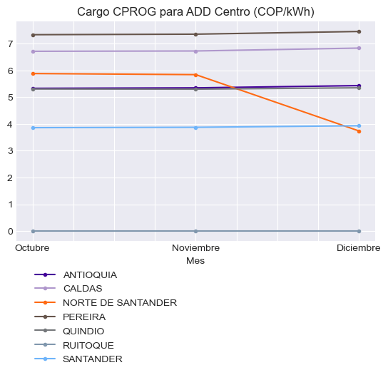

*Fig 20, Evolución de cargo CPROG para ORs asociados a la ADD Centro*

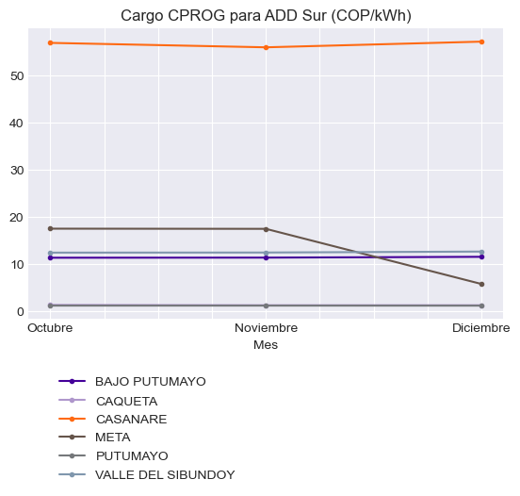

*Fig 21, Evolución de cargo CPROG para ORs asociados a la ADD Sur*

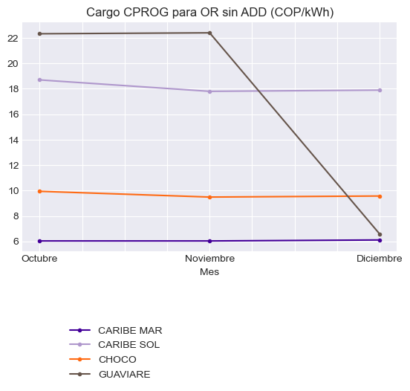

*Fig 22, Evolución de cargo CPROG para ORs sin ADD asociada*